 | UNIVERSIDADE FEDERAL DE MATO GROSSO  FACULDADE DE AGRONOMIA E ZOOTECNIA - FAAZ  PROGRAMA DE PÓS-GRADUAÇÃO EM CIÊNCIA ANIMAL  Av. Fernando Corrêa da Costa, 2367, Bairro: Boa Esperança,  CEP: 78060-900 – E-mail: pgca.ufmt@gmail.com | 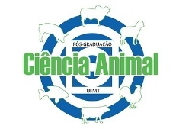

DECLARAÇÃO
(Declaração de ciência da obrigatoriedade do exame de proficiência em língua estrangeira)

Eu, (Nome do Candidato(a)), portador(a) do RG nº (Número do RG) e do CPF nº (Número do CPF), inscrito (a) no Processo Seletivo regular em nível de (Mestrado ou Doutorado) 2026 do Programa de Pós-Graduação em Ciência Animal (PPGCA), DECLARO em caso de aprovação estar ciente que a matrícula no 4ª semestre do curso ficará condicionada a comprovação da proficiência em línguas, sob pena de ser desligado do Programa. Conforme estabelecido pelo Regimento Interno do PPGCA.

__________________________
Assinatura Gov.br

